**การใช้งานระบบแจ้งปัญหาฝ่ายลูกค้าสัมพันธ์และบริการ**

**1 การเข้าสู่ระบบ**

ไปที่เว็บไซต์ <http://toss.thiensurat.co.th/Ticket>

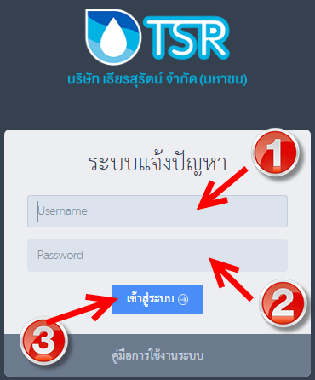

หมายเลข 1 คือ ช่องให้ใส่ UserName ชื่อภาษาอังกฤษ . นามสกุลตัวแรก เช่น somchai.t

หมายเลข 2 คือ ช่องให้ใส่ Password (Password เดียวกับ Login เข้าใช้งานคอมพิวเตอร์)

หมายเลข 3 คือ ปุ่มเข้าสู่ระบบ

เมื่อเข้าสู่ระบบจะแสดงหน้าต่างข้อมูลการแจ้งปัญหาเบื่องต้นของฝ่ายตนเอง ดังรูป

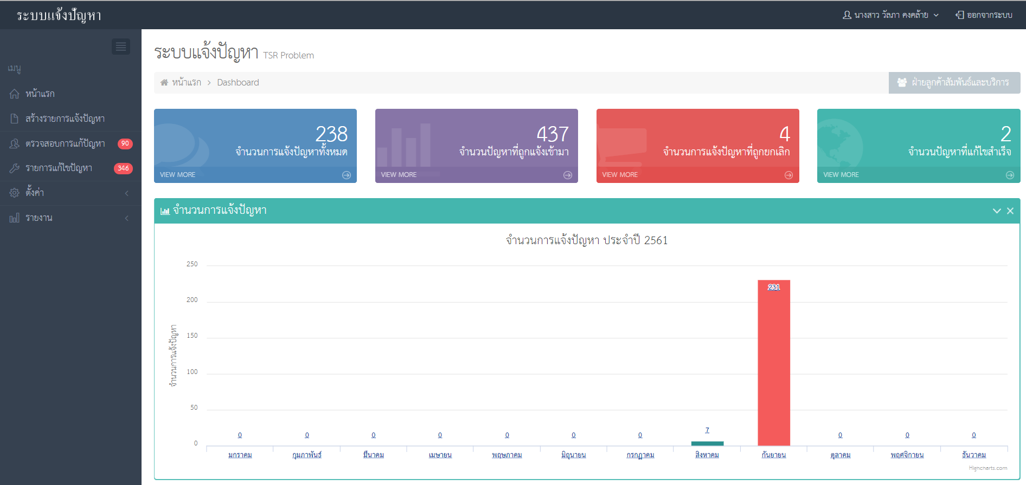

**2.การแจ้งปัญหา**

เมื่อพนักงาน เข้าสู่ระบบ ให้คลิกที่เมนู “สร้างรายการแจ้งปัญหา” (หมายเลข 1) ดังรูป

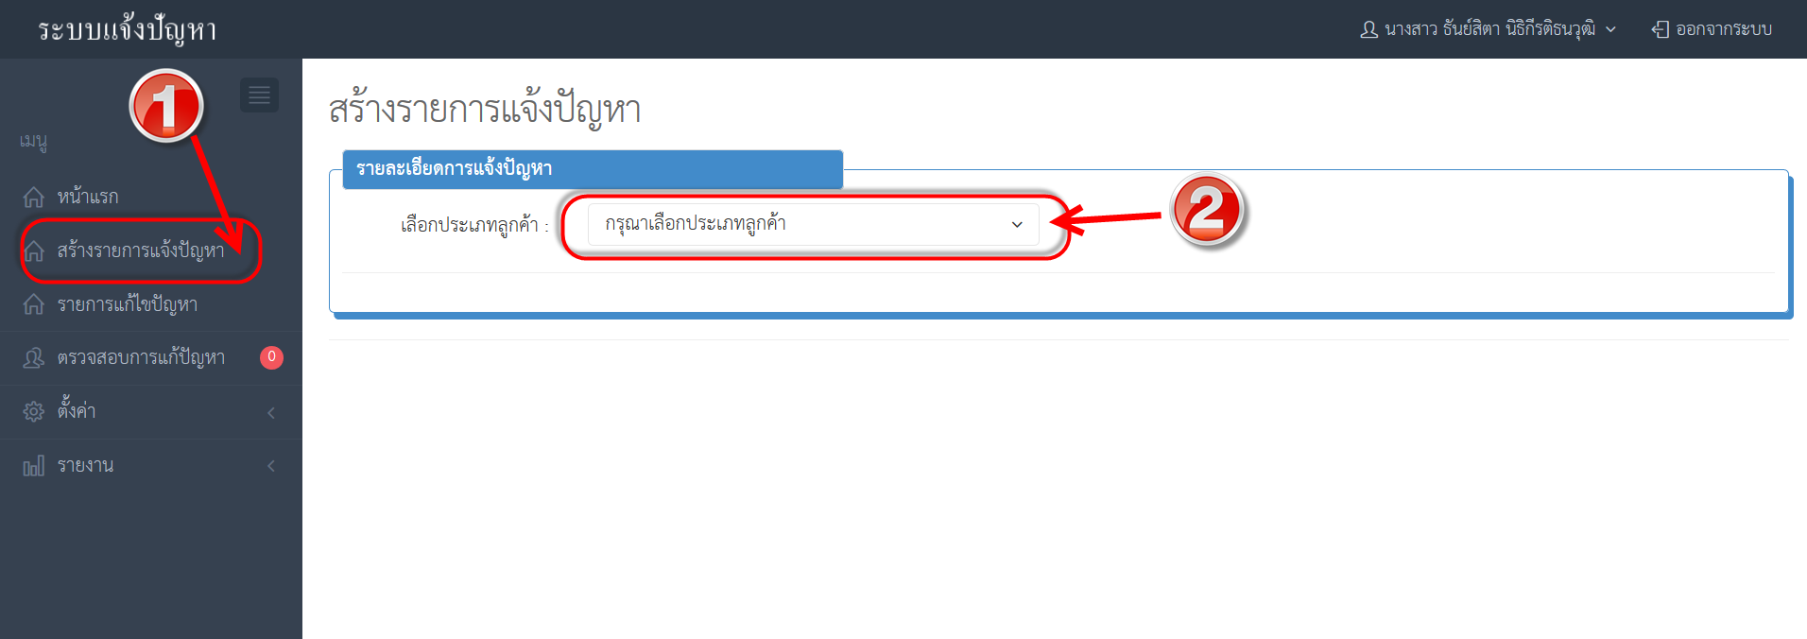

2.1 ทำการเลือกประเภทลูกค้าที่ช่องหมายเลข 2 ประเภทลูกค้ามีอยู่ 2 ประเภทได้แก่

2.1.1 ลูกค้าในระบบ ให้ผู้ใช้ทำการค้นหาลูกค้าจาก เลขที่สัญญา,ชื่อนามสกุล,เลขบัรประชาชน,หมายเลขเครื่อง แล้วทำการกปุ่มค้นหาดังรูปด้านล่าง

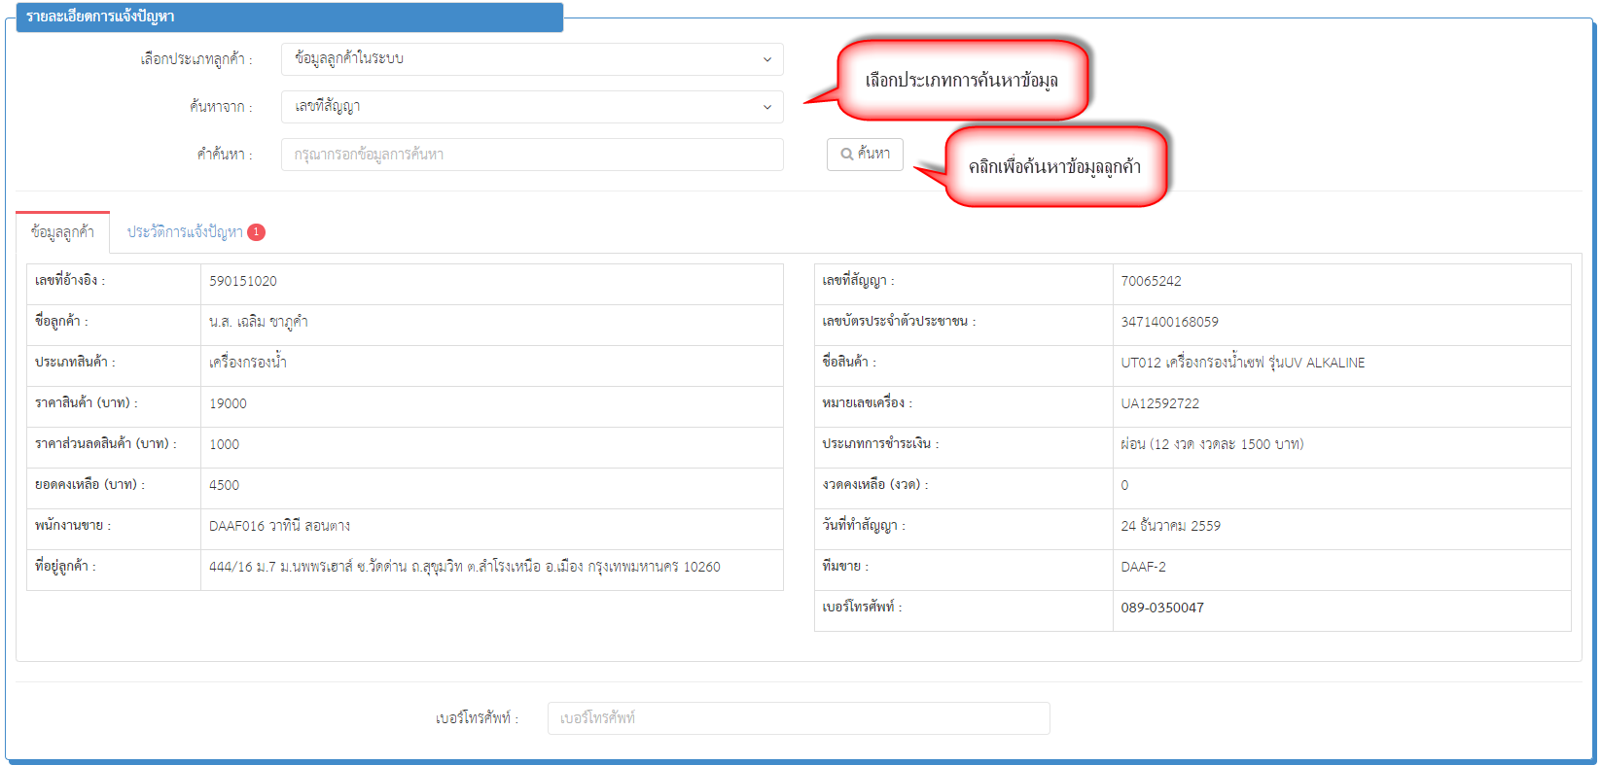

2.1.2 ลูกค้าที่ไม่มีข้อมูลในระบบ (ข้อมูลลูกค้านอกระบบ) ให้ผู้ใช้งานกรอกข้อมูลลูกค้า เบอร์โทรศัพท์ และที่อยู่ลูกค้า

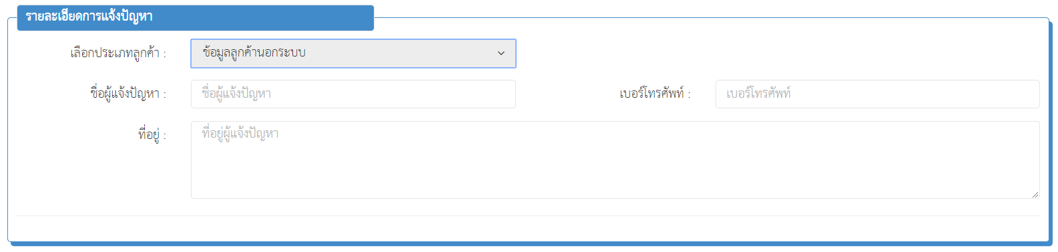

2.2 ทำการเลือกปัญหาที่ต้องการแจ้ง

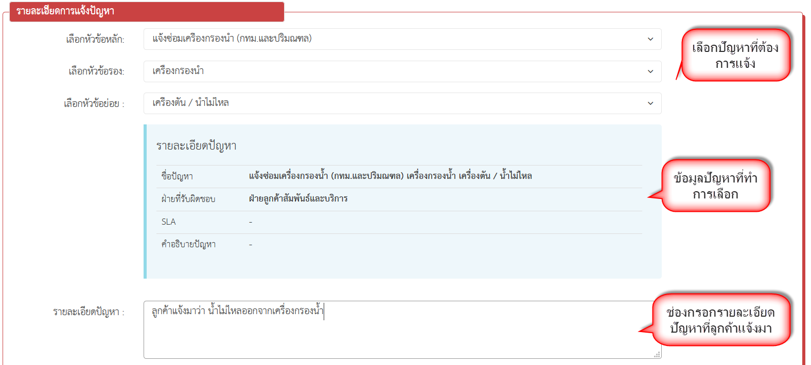

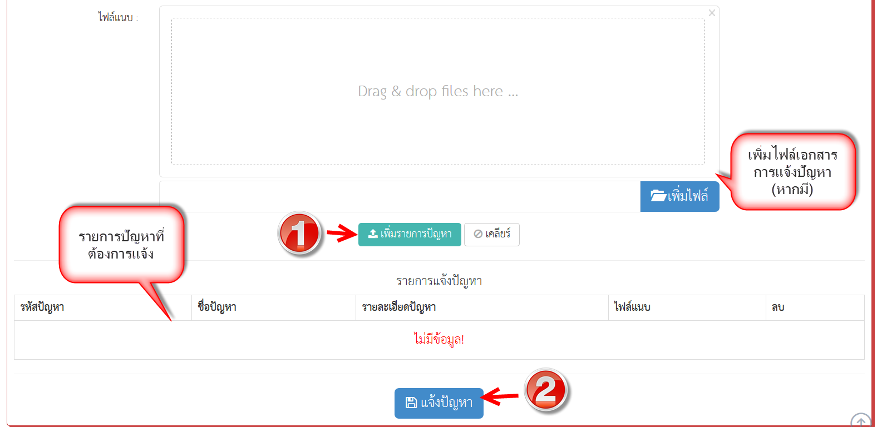

ผู้ใช้งานต้องเลือกปัญหาที่ต้องการแจ้ง กรอกรายละเอียด และแนบเอกสาร(ถ้ามี) จากนั้นกดปุ่มเพิ่มรายการปัญหาที่ หมายเลข 1 ผู้ใช้งานสามารถเพิ่มการแจ้งปัญหาได้มากกว่า 1 รายการ เมื่อทำการเพิ่มรายการปัญหาที่ต้องการแจ้งเสร็จให้ผู้ใช้ทำการกดปุ่มแจ้งปัญหาที่ หมายเลข 2 ระบบจะทำการส่งปัญหาไปหาหน่วยงานที่เกี่ยวข้องเพื่อดำเนินการแก้ไขปัญหาต่อไป **(จากรูปปัญหา แจ้งซ่อมเครื่องกรองน้ำ (กทม.และปริมณฑล) เครื่องกรองน้ำ เครื่องตัน / น้ำไม่ไหล ฝ่ายที่รับผิดชอบเป็นฝ่ายลูกค้าสัมพันธ์และบริการ**) หากผู้พนักงานฝ่ายที่รับผิดชอบปัญหาได้ login อยู่ในระบบ จะมี การแจ้งเตือนขึ้นดังรูปด้านล่าง

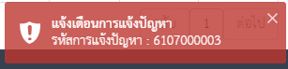

**3.การแก้ไขปัญหา**

เมื่อพนักงาน เข้าสู่ระบบ ให้คลิกที่เมนู “รายการแก้ไขปัญหา” (หมายเลข 1) ดังรูป

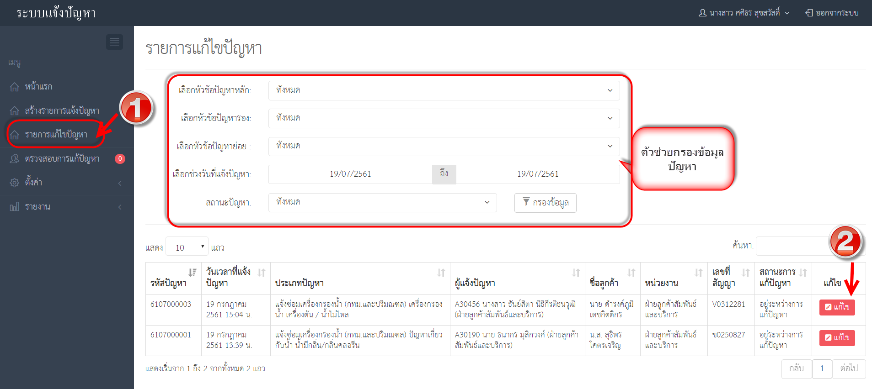

รายการแก้ไขปัญหาจะแสดงข้อมูลตามฝ่ายของผู้ใช้งาน (เช่น ปัญหาของฝ่ายลูกค้าสัมพันธ์และบริการ หากผู้ใช้งานของฝ่ายขายเข้าสู่ระบบก็จะไม่เห็นปัญหาของฝ่ายลูกค้าสัมพันธ์และบริการ)

3.1 ให้ผู้ใช้ทำการคลิกที่ปุ่มแก้ไข(หมายเลข 2) ของแถวปัญหาที่ต้องการแก้ไข แล้วระบบจะแสดงข้อมูลการแจ้งปัญหาดังรูปด้านล่าง

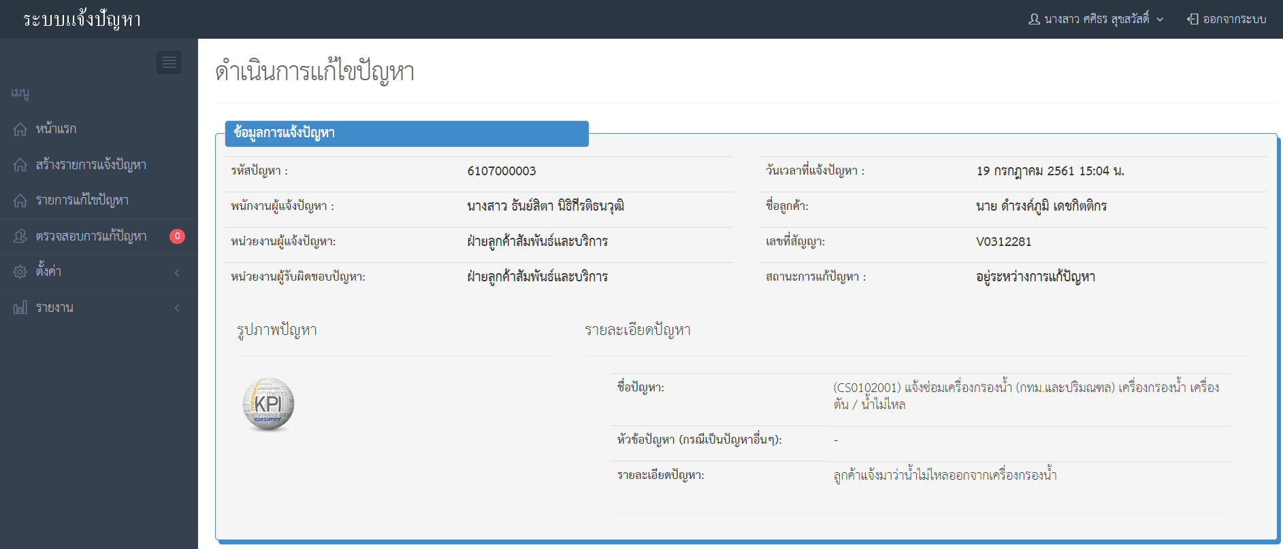

3.2 ให้ผู้แก้ไขทำการเลื่อนหน้าจอลงมาด้านล่างจะพบกล่องให้กรอกรายละเอียดการแก้ไขปัญหา ดังรูปด้านล่าง

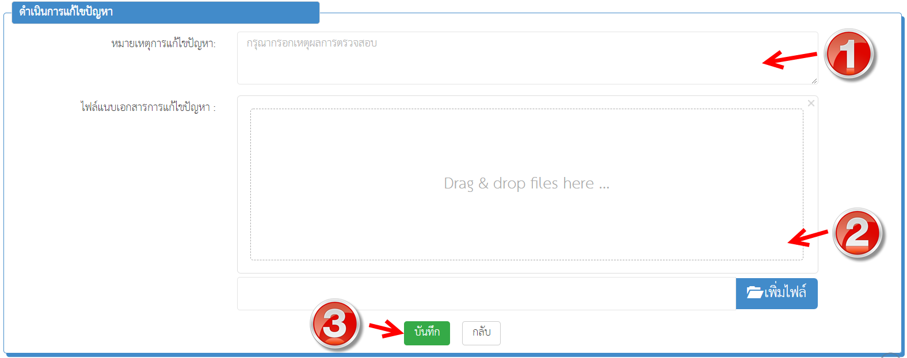

หมายเลข 1 คือ ช่องกรอกรายละเอียดการแก้ไขปัญหา

หมายเลข 2 คือ ช่องเพิ่มไฟล์เอกสารหลักฐานการแก้ไขปัญหา

หมายเลข 3 คือ ปุ่มบันทึกการแก้ไขปัญหา

เมื่อผู้แก้ไขปัญหาทำการบันทึกการแก้ไขปัญหาแล้ว ระบบจะแจ้งส่งปัญหาที่ทำการแก้ไขแล้วไปให้ผู้แจ้งปัญหาดำเนินการตรวจสอบ (หากผู้พนักงานฝ่ายที่แจ้งปัญหาได้ login อยู่ในระบบ จะมี การแจ้งเตือนขึ้นดังรูปด้านล่าง)

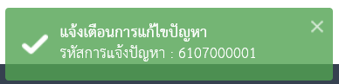

**4.การตรวจสอบแก้ไขปัญหา**

เมื่อพนักงาน เข้าสู่ระบบ ให้คลิกที่เมนู “ตรวจสอบการแก้ไขปัญหา” (หมายเลข 1) ดังรูป

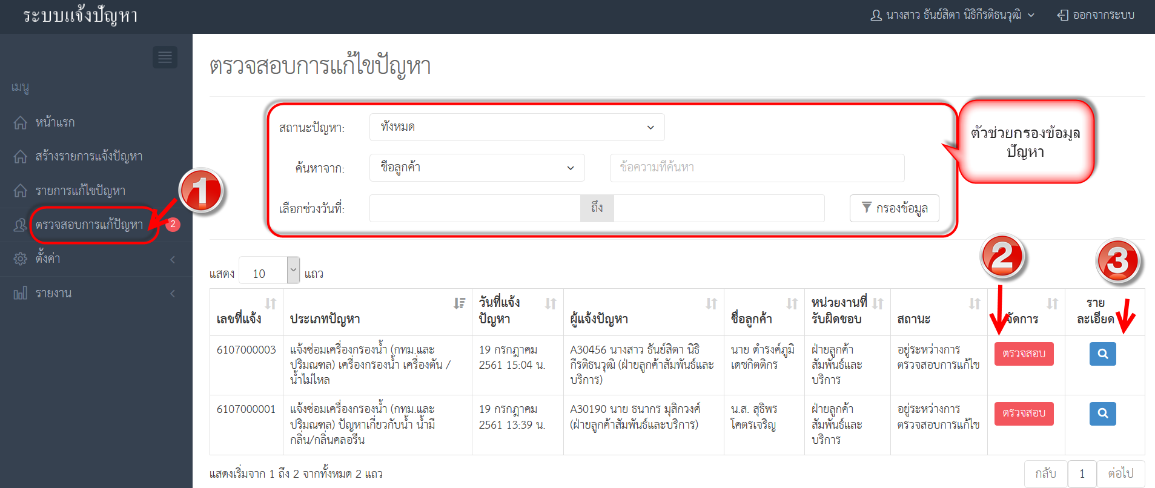

4.1 ให้ผู้ใช้ทำการคลิกที่ปุ่มตรวจสอบ(หมายเลข 2) ของแถวปัญหาที่ต้องการตรวจสอบการแก้ไข แล้วระบบจะแสดงข้อมูลการแจ้งปัญหา และข้อมูลการแก้ไขปัญหา ดังรูปด้านล่าง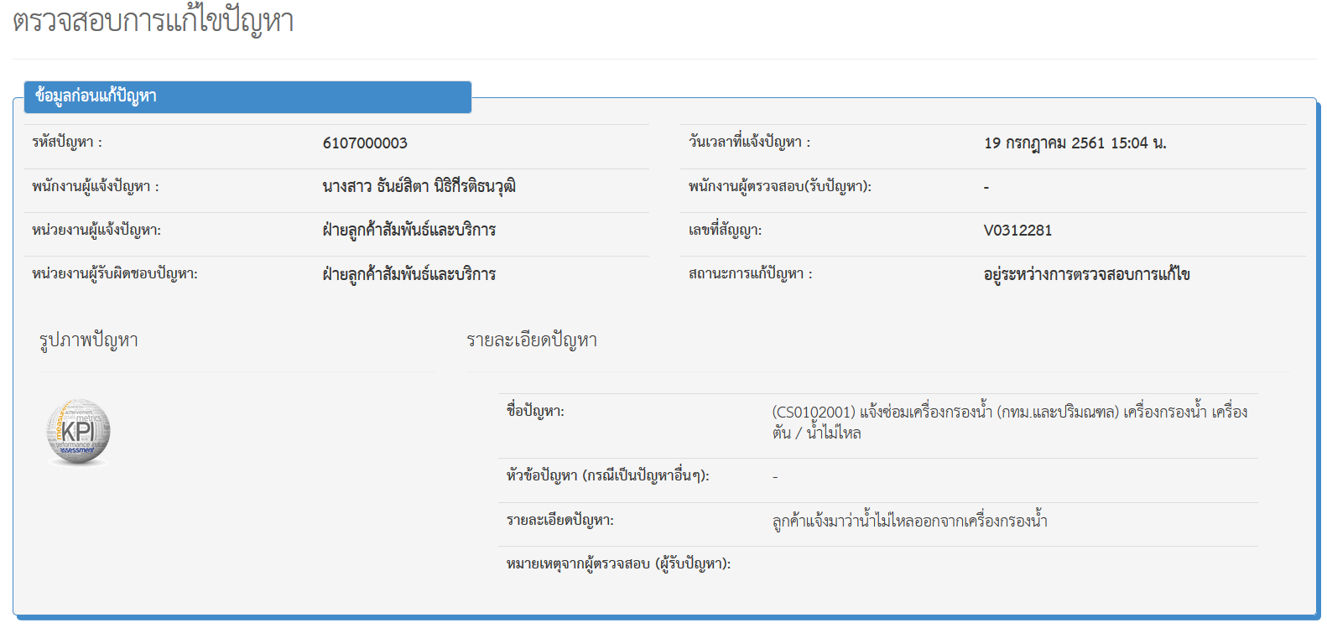

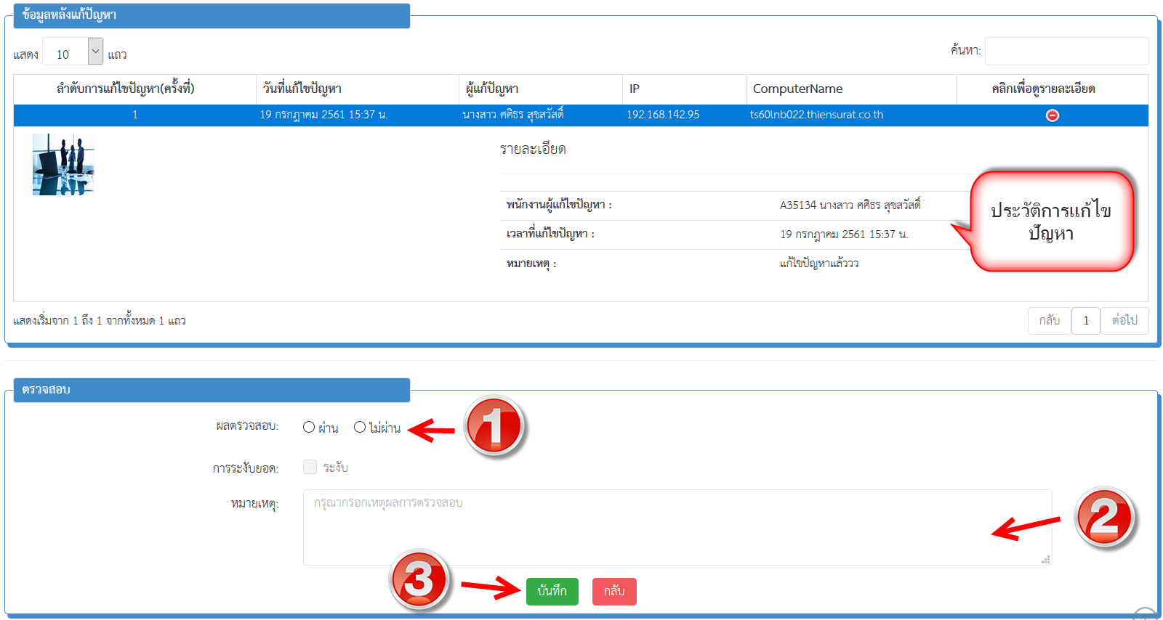

หมายเลข 1 คือ ช่องเลือกผลการตรวจสอบ

หมายเลข 2 คือ ช่องกรอกเหตุผลการตรวจสอบ

หมายเลข 3 คือ ปุ่มบันทึกการตรวจสอบ

เมื่อผู้ตรวจสอบดูข้อมูลการแก้ไขปัญหาแล้ว ดำเนินการเลือกผลการตรวจสอบ พร้อมกรอกเหตุผลการตรวจสอบ แล้วจึงกดบันทึกเพื่อบันทึกผลการตรวจสอบ

* หากผลการตรวจสอบ ผ่าน ระบบจะทำการปิดการแจ้งปัญหารายการนี้
* หากผลการตรวจสอบ ไม่ผ่าน ระบบจะทำการแจ้งเตือนให้ไปหาฝ่ายผู้รับผิดชอบปัญหาทำการแก้ไขมาใหม่อีกที

**5. ตั้งค่า**

การตั้งค่าจะแบ่งออกเป็น 2 ส่วน ได้แก่ ตั้งค่าปัญหา และ กำหนดสิทธิ์ผู้ใช้งาน

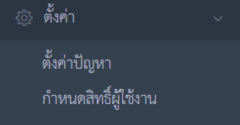

5.1 ตั้งค่าปัญหา

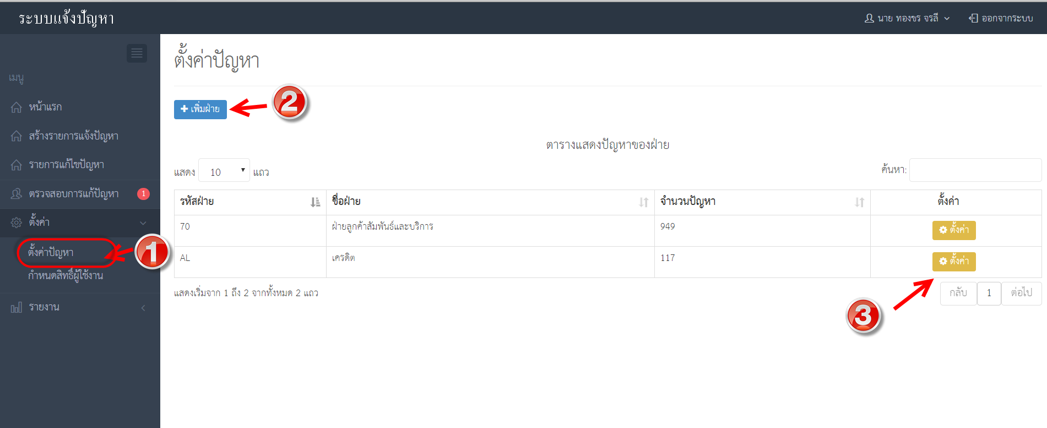

หมายเลข 1 คือ เมนูการเข้าใช้งานตั้งค่าปัญหา

หมายเลข 2 คือ ปุ่มเพิ่มฝ่าย (เพิ่มข้อมูลปัญหาของฝ่ายใหม่ ที่ยังไม่มีข้อมูลในระบบ)

หมายเลข 3 คือ ปุ่มแก้ไข ข้อมูลปัญหาของฝ่ายนั้น

5.1.1 เพิ่มฝ่าย

ให้ผู้ใช้งานทำการเลือกฝ่ายที่ต้องการเพิ่มเข้ามาใช้งานในระบบ เพื่อกทำการตั้งค่าปัญหาต่อไป

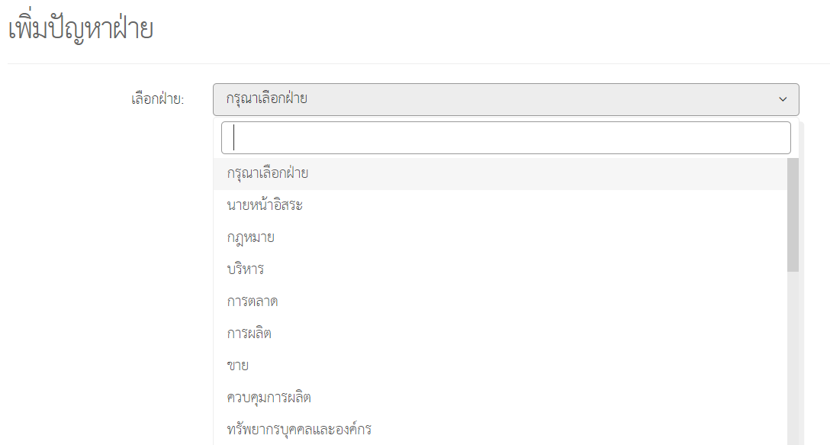

เมื่อทำการเลือกฝ่ายแล้ว ให้ผู้ใช้งานทำการเพิ่มข้อมูลประเภทปัญหา โดยการเลือกจากปุ่มตั้งค่าประเภทปัญหา มีอยู่ 3 รายการ ได้แก่ หมวดหมู่ปัญหา,ปัญหาหลัก,ปัญหาย่อย

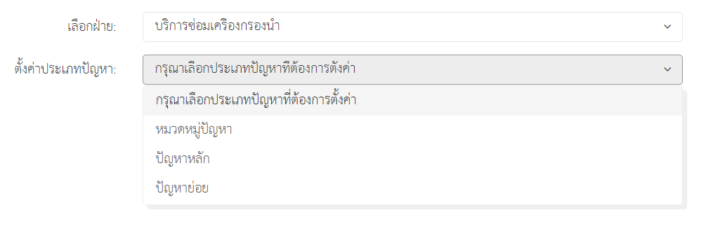

การตั้งค่าปัญหาจะมีโครงสร้างอยู่ 3 ชั้น

* หมวดหมู่ปัญหา คือ โครงสร้างชั้นแรกสุดของปัญหา

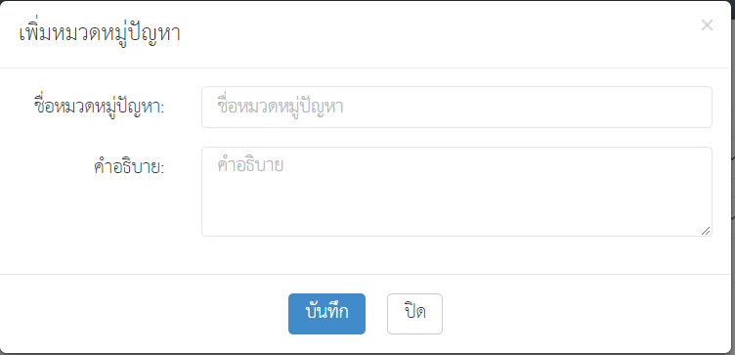

* ปัญหาหลัก คือ โครงสร้างชั้นที่สอง มีความสัมพันธ์ต่อจากโครงสร้างชั้นที่หนึ่ง

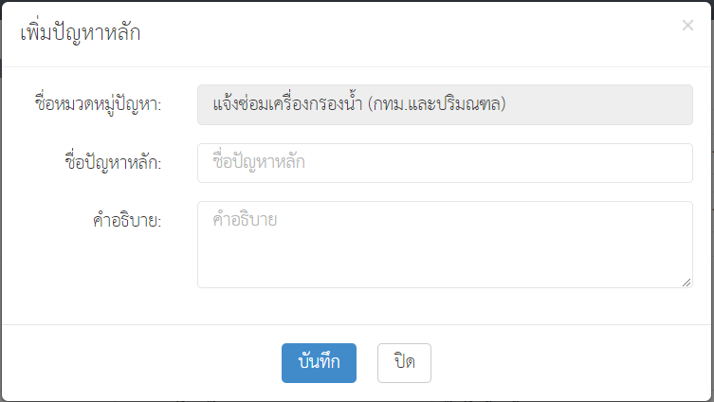

* ปัญหาย่อย คือ โครงสร้างชั้นที่สาม มีความสัมพันธ์ต่อจากโครงสร้างชั้นที่สอง สามารถกำหนดฝ่ายที่รับผิดชอบปัญหา รหัสปัญหา ข้อมูลSLA ได้ที่ชั้นนี้

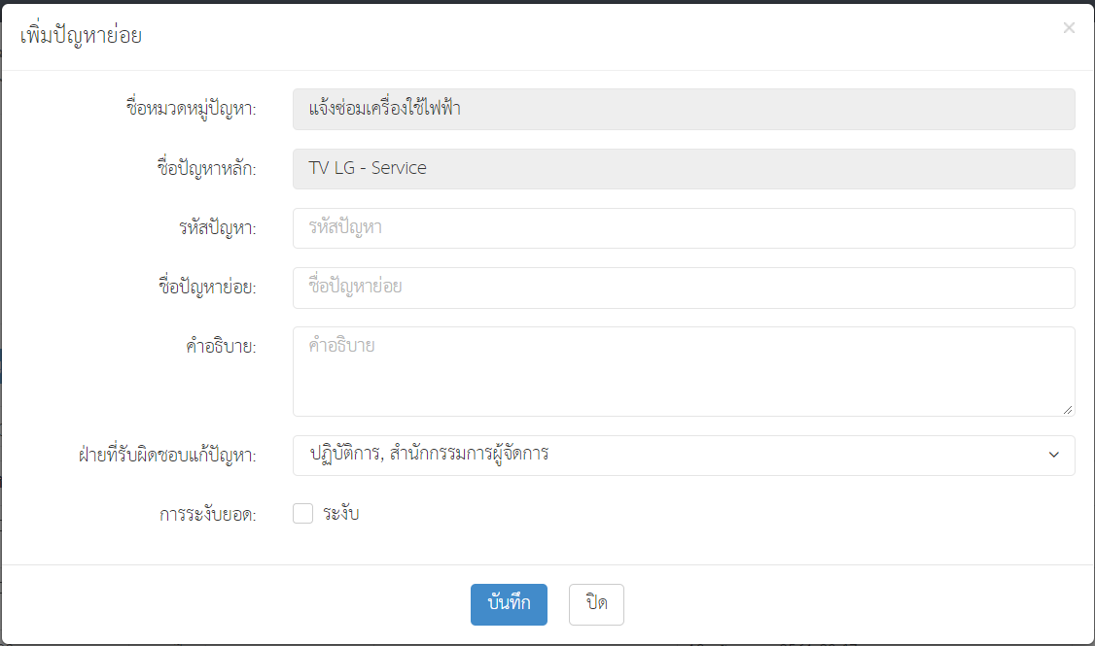

เมื่อทำการตั้งค่าปัญหาเสร็จแล้ว ข้อมูลปัญหาจะแสดงอยู่ในหน้า “สร้างรายการแจ้งปัญหา” ตามชั้นโครงสร้างที่ทำการตั้งค่าไว้ ดังรูปด้านล่าง

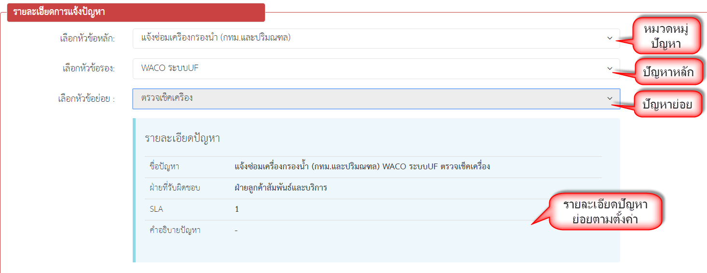

5.2 กำหนดสิทธิ์ผู้ใช้งาน

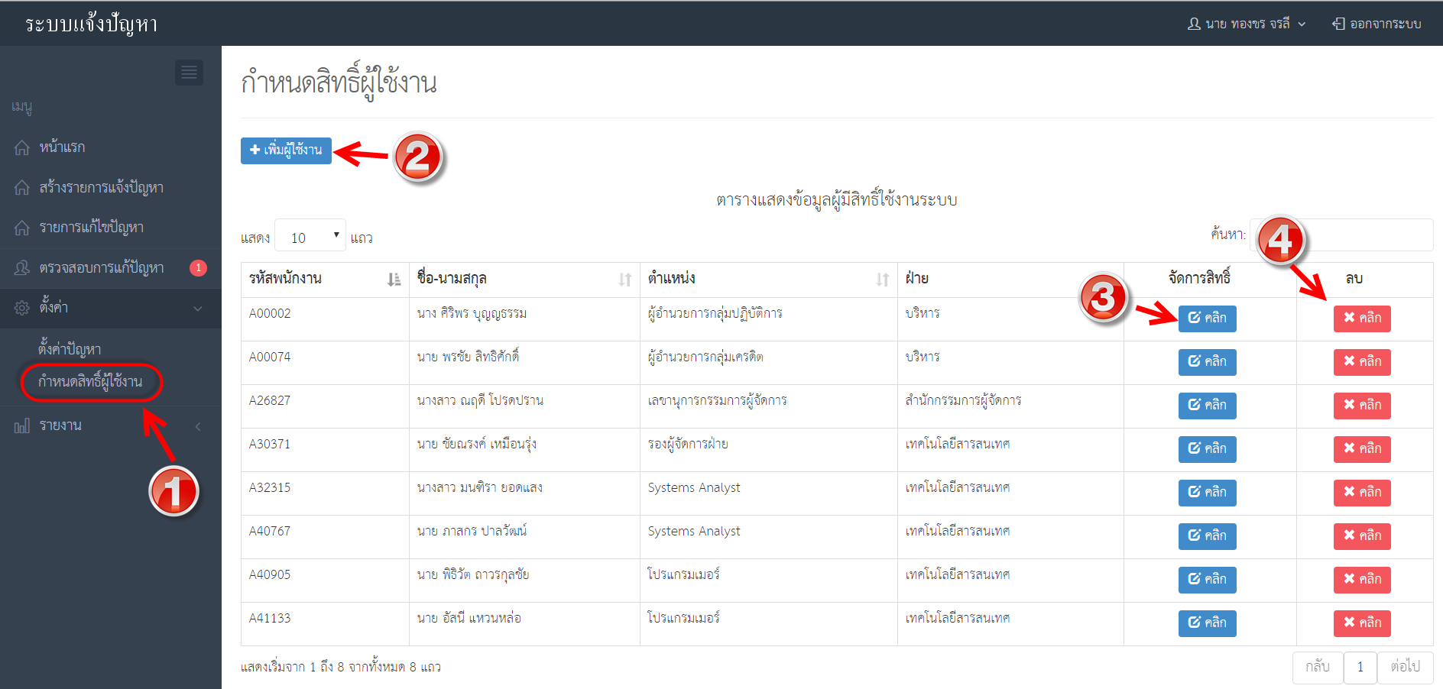

หมายเลข 1 คือ เมนูการเข้าใช้งานกำหนดสิทธิ์ผู้ใช้งานระบบ

หมายเลข 2 คือ ปุ่มเพิ่มผู้ใช้งานระบบ

หมายเลข 3 คือ ปุ่มแก้ไขสิทธิ์ผู้ใช้งานระบบ

หมายเลข 4 คือ ปุ่มลบผู้ใช้งานระบบ

5.2.1 เพิ่มผู้ใช้งานระบบ

ให้ทำการกรอกชื่อ หรือ รหัสพนักงานที่ต้องการเพิ่มสิทธิ์ ในช่องชื่อพนักงาน แล้วทำการเลือกเมนูที่ต้องการใช้ผู้ใช้งานคนนั้นมีสิทธิ์ใช้ แล้วกดปุ่มบันทึก พนักงานคนที่ถูกเพิ่มสิทธิ์ก็จะสามารถเข้าใช้งานระบบได้ และจะเห็นข้อมูลปัญหาเฉพาะที่เกี่ยวข้องกับฝ่ายตัวเองเท่านั้น

